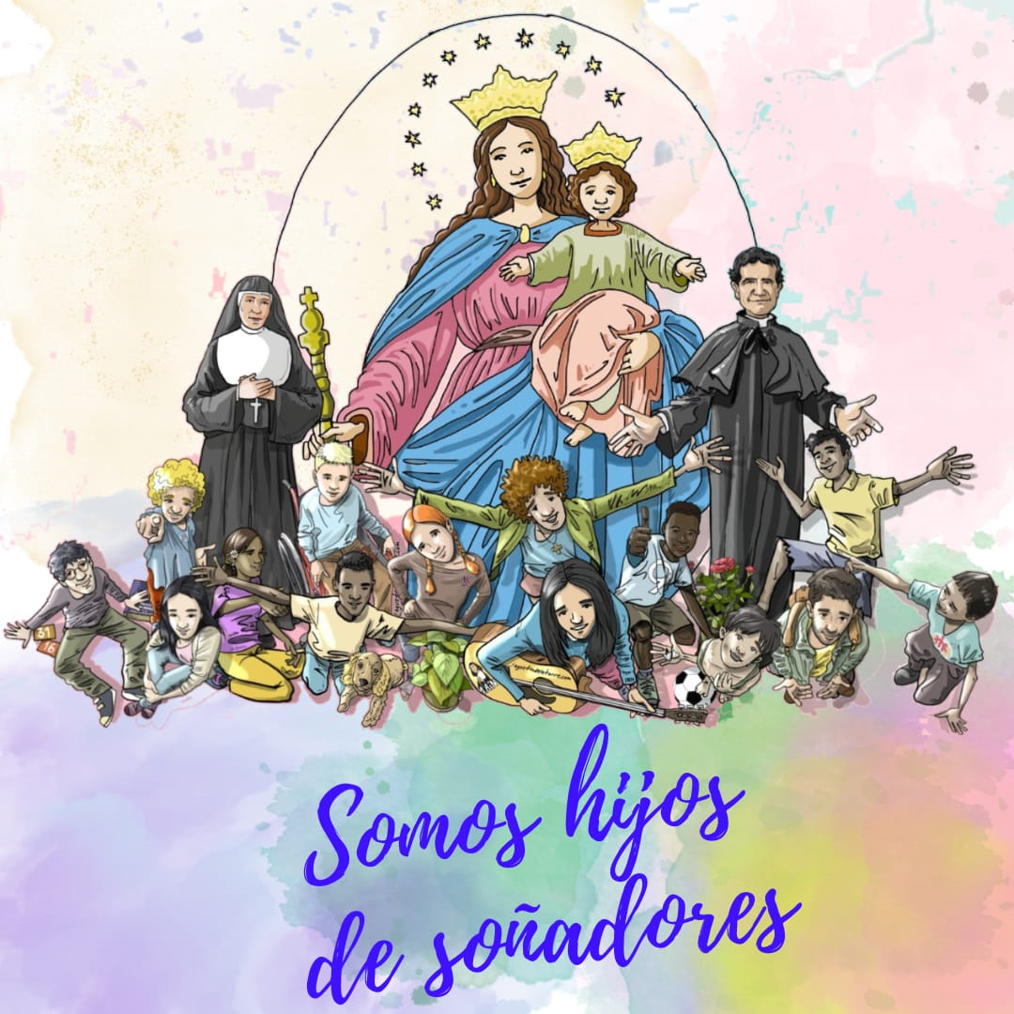

MIS CONOCIMIENTOS EN ACCIÓN
Nombre y Apellido
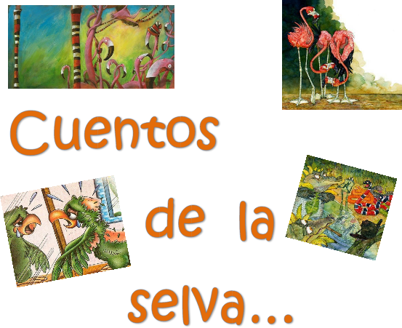
Trabajamos con lo que aprendimos del libro “CUENTOS DE LA SELVA”
Conocemos un poquito más sobre el autor Horacio Quiroga

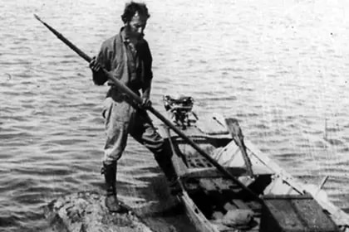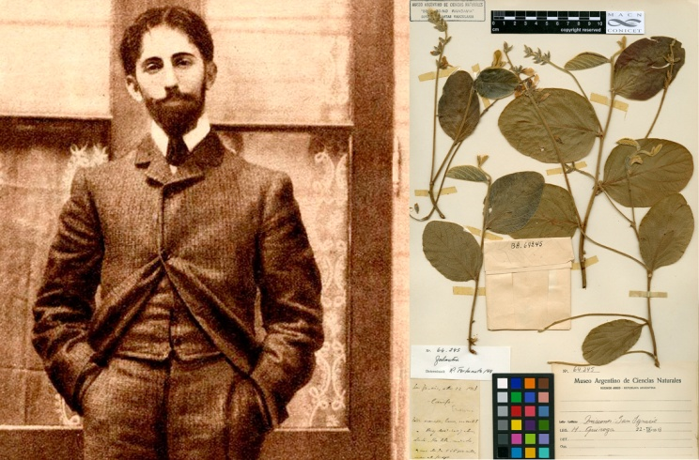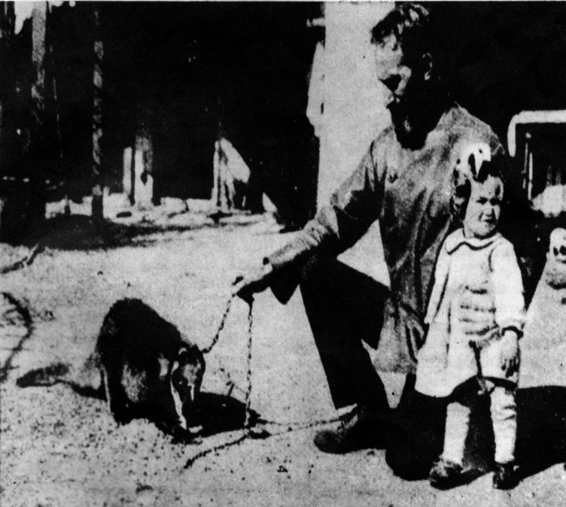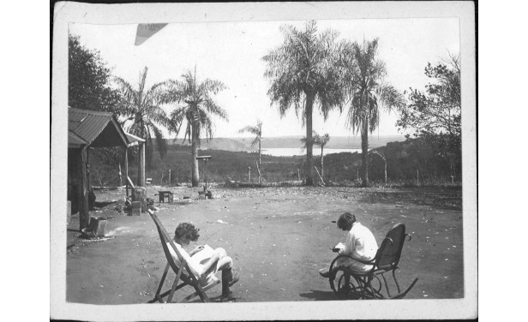

Un escritor de la selva
Horacio Silvestre Quiroga nació el 31 de diciembre de 1878 en la ciudad de Salto, Uruguay. Su padre era argentino y su madre uruguaya.
Siempre fue muy inquieto y curioso. Desde joven demostró un enorme interés por la lectura, los experimentos químicos, la fotografía, la mecánica, el ciclismo y la vida de campo.
En 1901 se mudó a Buenos Aires, Argentina, y un año después hizo su primera incursión a la selva (provincia de Misiones), acompañando como fotógrafo a Leopoldo Lugones en una expedición a las ruinas de San Ignacio, donde compró tierras en San Ignacio. A Quiroga le gustó tanto el monte, el rojo de la tierra y el sonido de los animales que en el terreno y construyó su casa, siendo la selva, el escenario de sus cuentos.
Allí vivió con su esposa, Ana María Cirés y nacieron sus dos hijos: Eglé y Darío.
Desde pequeños los niños se acostumbraron a la vida en la selva.
La niña aprendió a criar animales silvestres y el niño a usar la escopeta, a manejar una moto y a navegar solo en una canoa. De estas vivencias surgieron cuentos como "El loro pelado" y otros que forman parte del libro “Cuentos de la selva”.
Quiroga cazaba, navegaba el río Paraná y trabajaba la tierra. Era un verdadero hombre de la selva. Tenía un taller lleno de herramientas y allí pasaba horas. Arreglaba su canoa, cepillaba sus remos, hacía sus desinfectantes, y extraía anilinas de las plantas para teñir su ropa.
Actualmente puede visitarse en San Ignacio una réplica de su primera casa, un bungalow con horcones, armazón, techo y piso de madera. Es un sitio histórico en el que pueden verse objetos que formaron parte de la vida cotidiana del escritor.
Horacio Quiroga murió en Buenos Aires el 19 de febrero de 1937.
Algunos de sus libros más conocidos son: “Cuentos de la selva”, “Anaconda”, “Cuentos de amor de locura y de muerte” y “Los desterrados”.

El texto anterior es una biografía, a partir de ella realiza un retrato literario (breve) sobre Horacio Quiroga (puedes ayudarte con las fotografías)

1- Completa la siguiente ficha. RECUERDA AMPLIAR LOS ESPACIOS DE LA FICHA PARA QUE TENGAS SUFICIENTE LUGAR, Y PUEDAS ESCRIBIR EN ELLOS.
Cuentos | Comentario sobre la comprensión lectora que hicimos en el aula o tu opinión personal.
Las medias de los flamencos
El loro pelado
La tortuga gigante
La guerra de los yacarés
La gama ciega
Historia de dos cachorros de
Coatí y dos cachorros de hombre
El paso del yabebirí
La abeja haragana

2- Elige uno de los animales que conociste en los cuentos de Horacio Quiroga y completa la ficha:

1

3- Estos son algunos momentos importantes del cuento ”El loro pelado”. Ordénalos cronológicamente (según cómo ocurrieron los hechos) escribiendo junto a cada oración los números del 1 al 5.

  - Un loro es herido de un disparo por un peón. ________
  - El tigre ataca al loro y le arranca las plumas. ________
  - El loro y el patrón matan al tigre. ________
  - Unos niños curan al loro y lo adoptan como su mascota. ________
  - Un día el loro pasea por la selva y se encuentra con un tigre. _______

4- ¿Qué parte del cuento “La tortuga gigante” te gustó más?
……………………………………………………………………………………………………………………………………………………………………
…………………………………………………………………………………………………………………………………………………………………… ……………………………………………………………………………………………………………………………………………………………………
5- En un texto informativo sobre el yaguareté, encontramos el siguiente párrafo:

“El tigre americano o yaguareté posee una cabeza muy ancha y grande, con orejas pequeñas y redondas. Su cuerpo es musculoso y compacto, posee cuello grueso y cola larga y fina. Tiene patas cortas y fuertes, con cinco dedos en las delanteras y cuatro en las traseras que finalizan en uñas curvas y retráctiles. Su pelo es corto, espeso y suave en la cabeza, dorso y patas; es más largo en la garganta, la parte inferior del cuello, el pecho y el vientre.”

Anota los adjetivos que describen cada una de las partes del cuerpo del yaguareté:
Cabeza: ancha , grande.
Orejas: ……………………. , …………..… , ……..………….
Cuerpo: ………………….. , ……………..…. , …………………
Cuello: ………………….. , ………………………. , …………………..
Cola: …………………… , ………………………. , ……………………
Patas:……………………. , ……………………… , ……………………
Pelo: …………………….. , …………………….. , ……………………
6- Dibuja la parte que más te gustó del cuento la “La gama ciega” y escribe a qué parte se refiere.

7- En dos renglones cambia el final del cuento “Historia de dos cachorros de Coatí y dos cachorros de hombre”

8- Realiza una descripción técnica sobre un yacaré como los que aparecen en el cuento “La guerra de los yacarés”
9- ¿Cuál es el nombre del cuento en el que aparecen los siguientes personajes?
El carpincho
El hombre
El zorro
Las rayas
Los cazadores
Los peces
Los tigres

10- Responde, teniendo en cuenta el cuento” La abeja haragana”

a- ¿Tienen razón las abejas de la colmena o deberían dejar que su compañera siga sin trabajar? ¿Por qué?
b- Si tú fueras la abeja haragana, ¿trabajarías cuando te lo pidieran tus amigas abejas? ¿Por qué?
b- ¿Cuál crees que es la enseñanza de este cuento? ¿Por qué?

11- Realiza una descripción literaria sobre cómo iban disfrazados al baile los distintos animales en el cuento “Las medias de los flamencos”

ÚNICA FECHA DE PRESENTACIÓN 6 DE SEPTIEMBRE

SI TIENES DUDAS CON RESPECTO A LA RESOLUCIÓN DE LAS ACTIVIDADES, NO DUDES EN CONSULTARME.

RECUERDA QUE EN CLASE DE LECTURA Y DURANTE LAS MATEADAS LITERARIAS SE LEYÓ, EXPLICÓ Y SE EXPUSIERON TODOS LOS CAPÍTULOS DEL LIBRO.

